新 书 推 荐
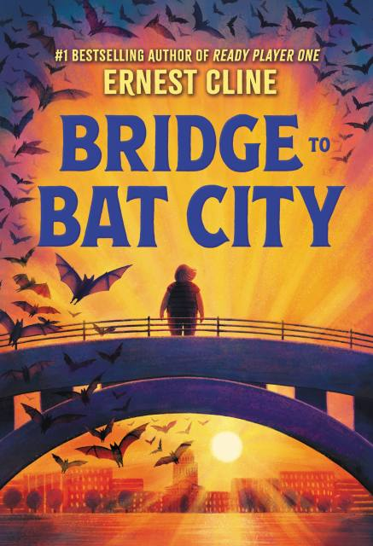
中文书名：《通往蝙蝠城的桥》
英文书名：BRIDGE TO BAT CITY
作 者：Ernest Cline
出 版 社：Little, Brown Books for Young Readers
代理公司：YRG/ANA
页 数：320页
出版时间：2024年4月
代理地区：中国大陆、台湾
审读资料：电子稿
类 型：7-12 儿童文学
版权已授：繁体中文

来自纽约时报畅销书《头号玩家》
（斯皮尔伯格导演同名电影）的作者 Ernest Cline的儿童文学
作者的书已在50多个国家出版，并在《纽约时报》畅销书排行榜上停留了100多星期

《通往蝙蝠城的桥》讲述了13岁的孤儿Opal失去母亲后
寄居在叔叔的家庭农场里
在那里她竟然意外同一群喜爱音乐的蝙蝠成为朋友
在日复一日的相处中，渐渐地这片农场于Opal而言有了家的味道
然而，蝙蝠朋友们的家园却被一家煤矿企业占领了
尽管面临着阻挠和社区民众对蝙蝠的恶意和害怕
Opal还是想凭借自己的力量，希望能打破偏见，努力帮助这群蝙蝠找到一个新家

一个关于归属感和友谊的故事
故事设定在一个丰富的现代流行文化背景下
环保倡导，家庭生活，成长责任以及“积极的普世社会观”是故事的核心

作者和制片伙伴丹·法拉赫（Dan Farah）正在积极将《通往蝙蝠城的桥》改编成电影
故事灵感其实来自于作者好奇那些蝙蝠是如何来到他们镇上生活的

内容简介：

《纽约时报》畅销书作者欧内斯特·克莱恩（Ernest Cline）讲述了一个真实的故事，描写了一个年轻女孩和一群热爱音乐的蝙蝠之间意想不到的友谊!

我很高兴与大家分享欧内斯特·克莱恩的首部针对青少年的分级读物《通往蝙蝠城的桥》（BRIDGE TO BAT CITY），这是一个精彩的“真实故事”：一个13岁的孤儿和一群热爱音乐却无家可归的蝙蝠成为朋友，并开始寻求统一她的社区，尽管面临着阻挠，她还是努力帮助这群蝙蝠找到一个新家。

本着《头号玩家1》和《头号玩家2》的精神，《通往蝙蝠城的桥》是一个关于社区、归属感和友谊的故事。故事设定在另一个丰富的流行文化背景下，环保倡导和“积极的普世社会观”是故事的核心——当然还有蝙蝠!

现实中生活在欧内斯特第二故乡的一座桥下的数百万蝙蝠为本书提供了灵感——每天晚上，它们从栖息地飞出来，穿过金色的天空，为所有聚集在一起观看的人进行一场空中表演。这一迷人的现象让欧内斯特着迷，并激发他打磨这个令人振奋的故事，故事中到处都是一群可爱的人物，让人想起欧内斯特小时候喜欢的罗尔德·达尔（Roald Dahl）的睡前故事。

作者最初的故事是关于蝙蝠是如何来到他们镇上生活的，也是现在厄尼和他的孩子们分享的故事版本。

他与屡获殊荣的利特尔&布朗儿童读物出版社（Little Brown Books for Young Readers）的童书编辑阿尔维娜·林(Alvina Ling)合作出版了《通往蝙蝠城的桥》，该书将于2024年4月出版。

欧内斯特享有封面和作品中包含的所有艺术品的权利，因此他可以自由地与他的国际合作伙伴分享以上内容。

作者和制片伙伴丹·法拉赫（Dan Farah）正在积极将《通往蝙蝠城的桥》改编成电影。

作者简介：

欧内斯特·克莱恩（Ernest Cline）是畅销书《头号玩家1》（Ready Player One）、《头号玩家2》（Ready Player Two）和《无敌舰队》（Armada）的作者，也是史蒂芬·斯皮尔伯格（Steven Spielberg）执导的《头号玩家》改编电影的联合编剧。这是他创作的第一部针对青少年的分级小说。他住在德克萨斯州的奥斯汀。

感谢您的阅读！
请将反馈信息发至：版权负责人
Email：Rights@nurnberg.com.cn
安德鲁·纳伯格联合国际有限公司北京代表处
北京市海淀区中关村大街甲59号中国人民大学文化大厦1705室, 邮编：100872
电话：010-82504106, 传真：010-82504200
公司网址：http://www.nurnberg.com.cn
书目下载：http://www.nurnberg.com.cn/booklist_zh/list.aspx
书讯浏览：http://www.nurnberg.com.cn/book/book.aspx
视频推荐：http://www.nurnberg.com.cn/video/video.aspx
豆瓣小站：http://site.douban.com/110577/
新浪微博：安德鲁纳伯格公司的微博_微博 (weibo.com)
微信订阅号：ANABJ2002


